リポジトリ作成手順
開発者が開発を始める前に、GitHubにリポジトリを作る必要があります。だいたい管理者側の作業になります。

組織作成
共同開発をする場合に、共同開発用のリポジトリを作る手順です。
まず、管理者がアカウント設定画面に移動します。
移動したら、左のOrganizationsを選択して、右側に出てくるCreate new organization をクリックします。もし、既にOrganizationを作成している場合は、Organizationsの一覧が表示されています。
Create an Organization のページが開くので、プランを選択して緑色の Create Organization ボタンをクリックします。(このプランは後からでも変更できます。)
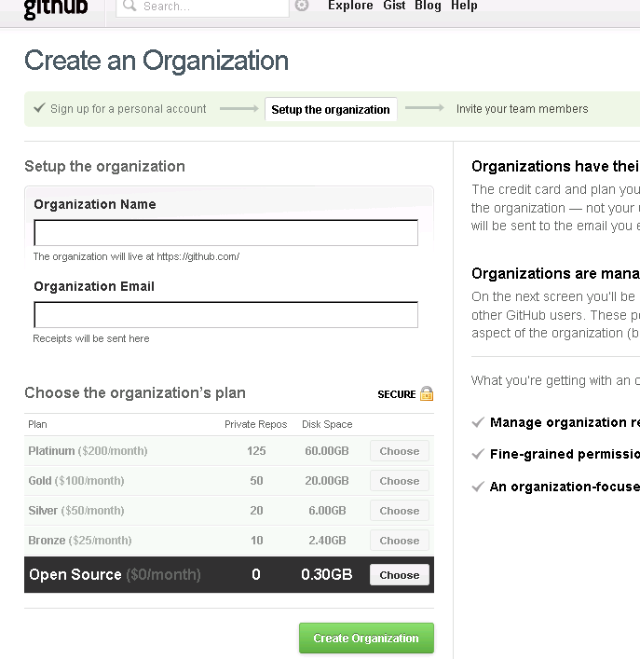

メンバの設定
上の画面で Teams をクリックすると、そのorganizationで作成されているチーム一覧が表示されます(Windowsで言うところのグループみたいなもんです)。最初はOwnersだけが作成されています。
New Team ボタンをクリックして、開発者用のチームを作ります。
下のような画面が表示されるので、チーム名、権限、メンバ、使えるリポジトリを設定して Save Team ボタンをクリックします。

リポジトリの作成
左上にあるgithubのロゴ画像をクリックすると、下のようなスタートページにジャンプします。そこで、下のように、アカウントのコンボボックスをクリックすると、作成したOrganizationが出てきますのでクリックします。
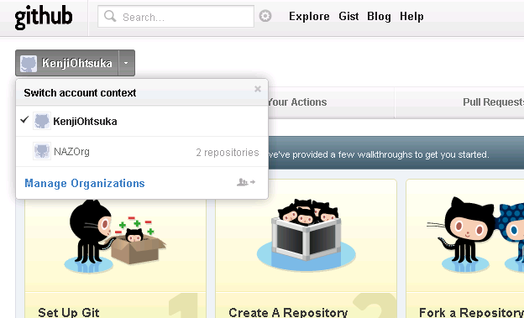
下のような画面が表示されたら、右にある New Repository ボタンをクリックします。

新しいリポジトリを登録する画面が開くので、プロジェクト名、説明、URLを入力します。organizationのプランによっては、アクセスできる人を変更できます。入力が終わったら Create Repository ボタンをクリックします。

下のような画面が表示されたら成功です。後ほど開発者には、赤線部分のURLからCloneを作ってもらいます。

アクセス権の設定

リポジトリのところのAdminをクリックします。(上の画面でそのままAdmin)
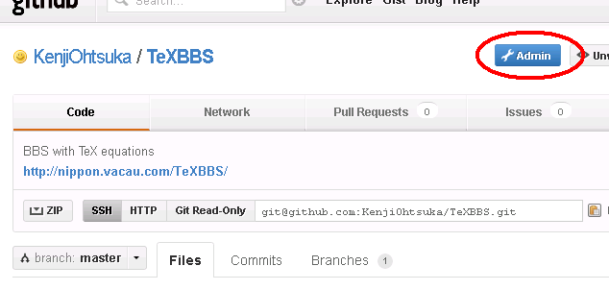
左側のパネルからCollaboratorsを選択し、右に出てくる入力欄に、追加したいユーザのGitHubユーザ名を入力します。そしてその右にあるAddをクリックします。
（入力直後はAddボタンが有効にならない場合があります。その場合は、テキスト入力欄をしばらく経ってからクリックしてみてください。図のようにリストが出てくるので、出てきたリストからユーザを選択するとボタンが有効になります。）
今回は、偶然Watcherになっていたふくださんを追加してみます。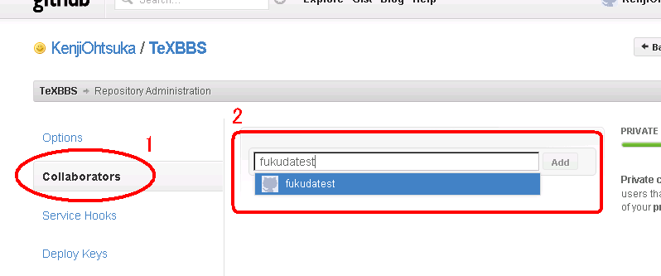
図のように追加されればOKです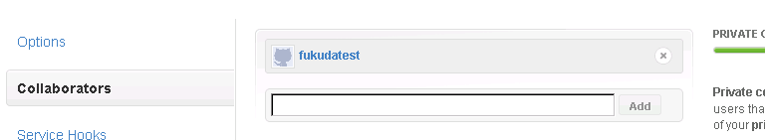
Gitのコマンドのうち、最低限覚えるべきものは clone, commit, push, pull の４つです。clone
  - サーバからクライアントにファイルをコピーします。クライアントでは、このファイルを元に開発を行います。
  - Subversionとは違い、更新履歴もコピーします。
- commit
  - 変更を確定します。サーバへアップする準備段階です。
- push
  - commitで確定された変更を、サーバに反映します。
  - Subversionでのcommitになります。
- pull
  - 他のリポジトリのファイルを、自分のリポジトリにコピーします。
  - subversionでいうところのupdateです。

